Indeks: IB200069

Student: Ajla Vrače

**eWellness&Spa**

**PRIJAVA TEME SEMINARSKOG RADA**

1. **Uvod**

Većina wellness i spa centara danas posluje na način da je potrebno lično doći u prostorije i zakazati termin ili kontaktirati ih na broj ili mail, stoga žele da promjene način rezervacije kako bi sve bilo gotovo u nekoliko klikova. Ovaj način lakši je i za osoblje koje neće trebati paziti na telefone kako ne bi propustili neki poziv, a svakako da je lakše i za korisnike koji mogu iz udobnosti svog doma u svega par klikova rezervisati termin bez potrebe za ikakvom interakcijom s zaposlenicima centra. Ovo je prije svega praktično jer korisnici kada odaberu željeni datum odmah mogu da vide dostupne termine, te da odaberu onaj koji im najviše odgovara, no svakako da je najveća prednost to što je aplikacija dostupna 24/7, te ne moraju paziti na radno vrijeme centra ili radne dane. Za zaposlenike je svakako prednost što ne moraju da „vode računa“ o rezervacijama, te ne moraju da paze na telefon i pozive. U ovom seminarskom radu biti će predstavljena desktop aplikacija koja će olakšati administrativni dio poslovanja, kao i ostatak poslovanja, dok će mobilna aplikacija služiti korisnicima koji žele da pregledaju usluge ili zakažu termin za željenu uslugu.

1. **Ciljevi projekta**

Desktop aplikacija namjenjena je adminu i ona će olakšati njegov dio posla, dok mobilna aplikacija namjenjan je korisnicima koji žele da pogledaju usluge ili rezervišu termin.

Povećana je dostupnost usluga zahvaljujući aplikaciji koja je dostupna 24/7, korisnici ne moraju da prate radno vrijeme centra prilikom rezervacije termina.

Povećana je efikasnost zaposlenika koji neće trebati da se bave dnevnikom termina, već se mogu posvetiti samo svom poslu, što je davanje usluga koje wellness i spa centar nudi.

1. **Funkcionalnosti aplikacije**

Dekstop aplikacija će svojim korisnicima osigurati sljedeće funkcionalnosti:

* Prijava
* Upravljanje zaposlenicima
* Upravljanje korisnicima
* Upravljanje uslugama
* Upravljanje rezervacijama
* Upravljanje novostima
* Upravljanje recenzijama
* Upravljanje terminima
* Upravljanje kategorijama
* Pregled naslovne stranice
* Pregled i uređivanje profila

Mobilna aplikacija će svojim korisnicima osigurati sljedeće funkcionalnosti:

* Registracija
* Prijava
* Upravljanje rezervacijama
* Upravljanje recenzijama
* Pregled novosti
* Pregled usluga
* Pregled i uređivanje profila
  + Upravljanje zaposlenicima

Administrator može da pogleda sve zaposlenike, da modifikuje njihove podatke ili da izbriše zaposlenika. Može filtrirati zaposlenike po imenu, kao i dodati novog zaposlenika u slučaju da je to potrebno. Pregled zaposlenika se sastoji od pregleda njihovog imena i prezimena, a klikom na red u tabeli može pogledati detaljnije podatke o zaposleniku. (Usluga se misli za koju kategoriju usluga je zaposlenik specijaliziran).

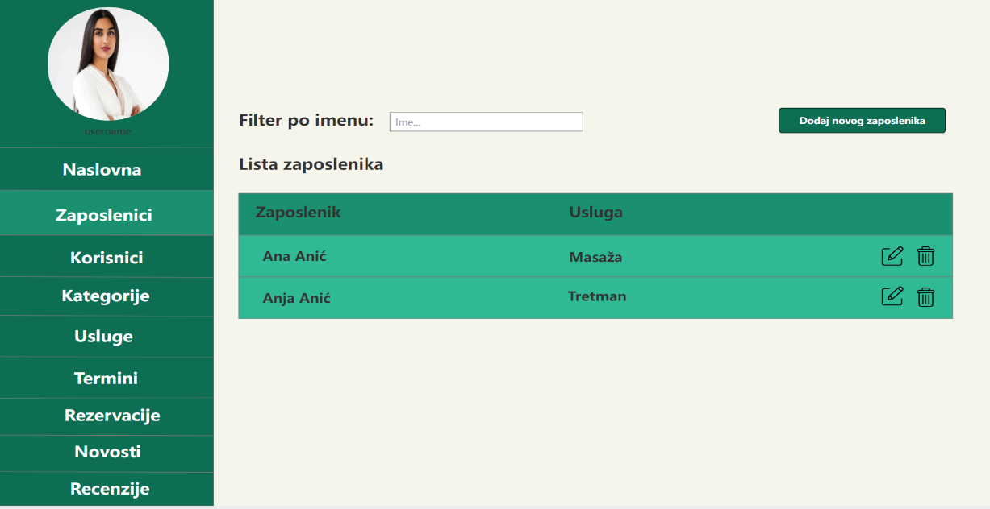

Slika 1. Pregled zaposlenika

* + Upravljanje korisnicima

Pod upravljanje korisnicima misli se na korisnike usluga (korisnike koji imaju svoj profil, ali oni nisu zaposlenici). Administrator može pogledati sve korisnike, filtrirati ih po imenu i ukoliko je to potrebno i blokirati određenog korisnika (npr. u slučaju da ostavlja uvredljive riječi po recenzijama usluga ili nekim drugim povodom). Naravno klikom na korisnika može pogledati detaljnije informacije o korisniku.

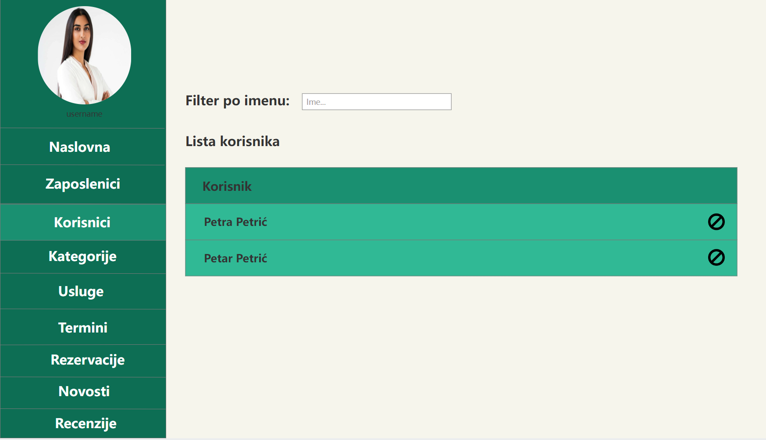

Slika 2. Pregled korisnika

* + Upravljanje uslugama

Administrator može pogledati sve usluge koje su dodane ranije, filtrirati ih po nazivu, modifikovati ih ili izbrisati. Može da vidi naziv i vrstu usluge, a ukoliko želi više klikom na neku od usluga može pogledati više informacija o toj usluzi. Ima i opciju da doda novu uslugu klikom na dugme Dodaj novu uslugu. Pod kategorijom misli se na npr. kategorija masaža, a usluga koja pripada toj kategoriji je npr. sportska masaža.

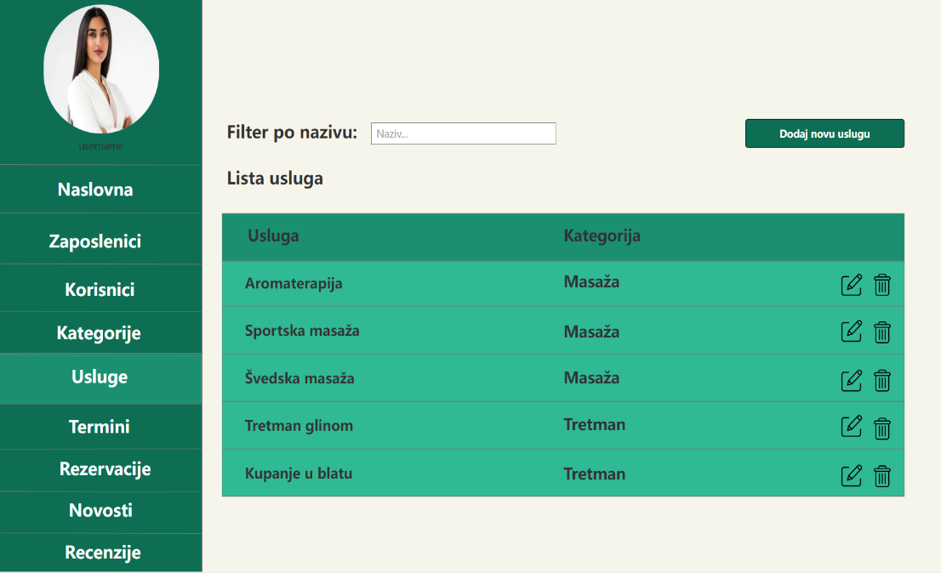

Slika 3. Pregled usluga

* + Upravljanje rezervacijama

Administrator može da vidi listu rezervacija i njihove informacije koje se sastoje od imena i prezimena korisnika (onoga ko je rezervisao termin), naziva usluge, datuma i termina. Klikom na rezervaciju može da pogleda detaljnije informacije o željenoj rezervaciji. Ima mogućnost i da otkaže određenu rezervaciju klikom na dugme Otkaži. Moguće je filtrirati rezervacije po nazivu usluge.

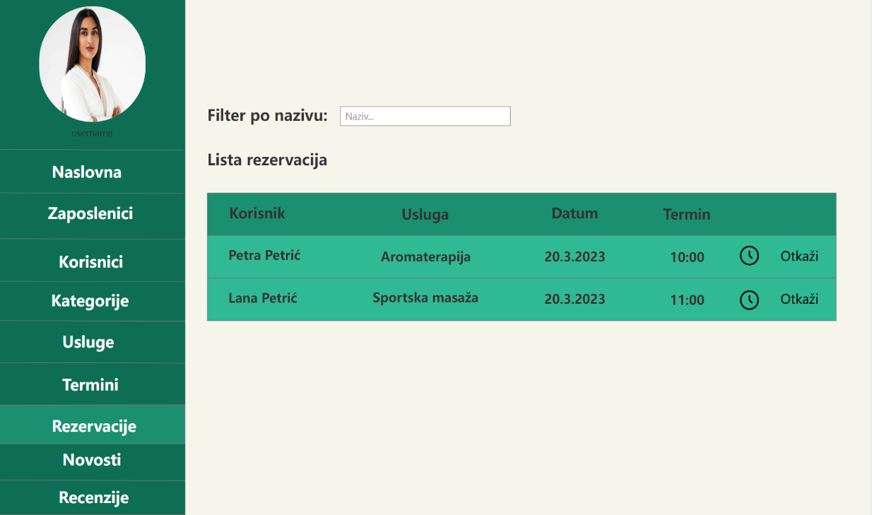

Slika 4. Pregled rezervacija

* + Upravljanje novostima

U ovom dijelu administrator može da pogleda prošle novosti, neke osnovne informacije o njima. Klikom na novost može da pogleda detaljnije informacije. Postoji i dugme klikom na koje može dodati novu novost. Također administrator može da modifikuje ili izbriše određenu novost. Postoji i filter, te se novosti mogu filtrirati po naslovu novosti.

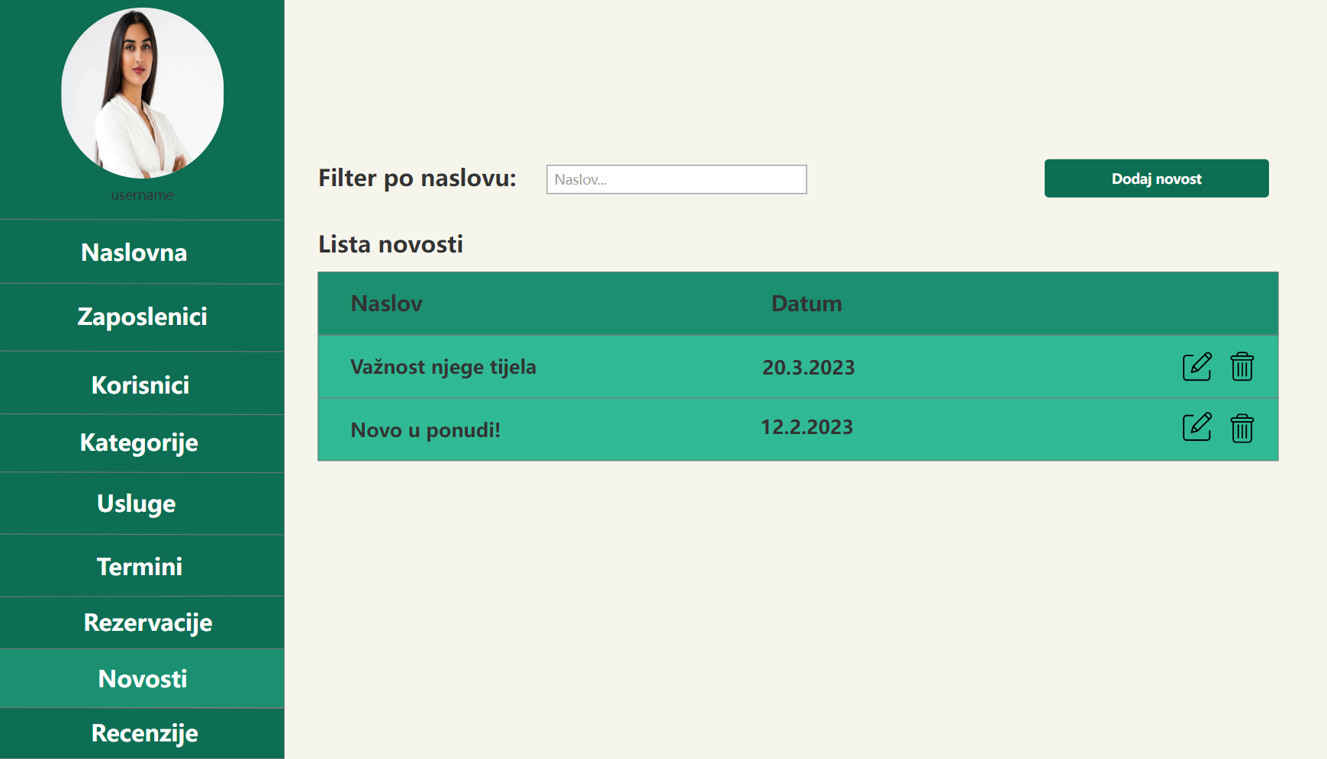

Slika 5. Pregled novosti

* + Upravljanje recenzijama

Administrator može da pogleda sve recenzije koje su korisnici ostavljali za određene usluge. Pregled se sastoji od imena i prezimena korisnika (onoga ko je napisao recenziju), početnog sadržaja komentara (detaljan sadržaj moguće je pogledati klikom na željenu recenziju), naziva usluge i datuma (datum kada je napisana recenzija). Administrator klikom na recenziju može da pogleda i ostale informacije o recenziji. Moguće je filtrirati recenzije po nazivu usluge, kao i izbrisati određenu recenziju.

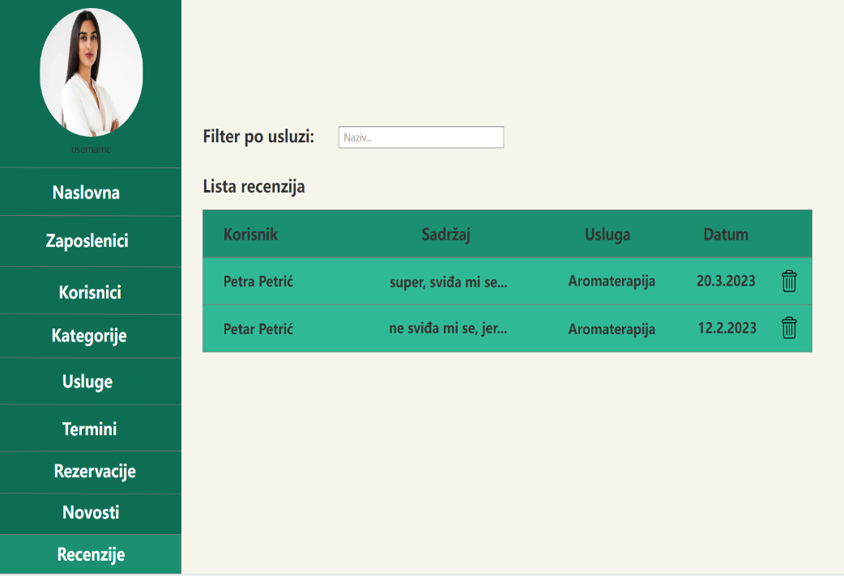

Slika 6. Pregled recenzija

* + Upravljanje terminima

Administrator vidi listu termina i vrijeme termina, a klikom na željeni termin može vidjeti detaljne informacije. Također može dodati novi termin klikom na dugme Dodaj novi termin. Omogućeno mu je i modifikovanje postojećeg termina kao i njegovo brisanje. Dostupan je i filter.

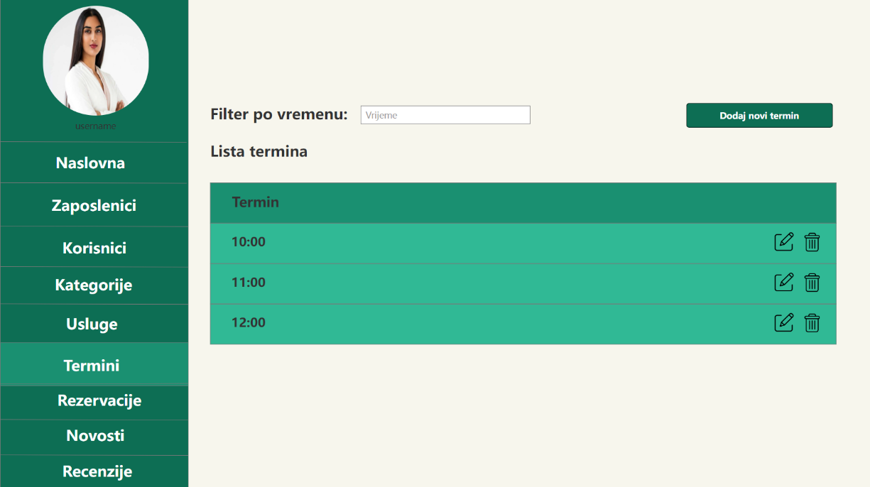

Slika 7. Pregled termina

* + Upravljanje kategorijama

Administrator može vidjeti listu dodanih kategorija (misli se na kategoriju kojoj će pripadati određene usluge, npr. kategorija masaže, u tu kategoriju spadaju usluge npr. sportska masaža, švedska masaža). Aministrator može modifikovati kategorije ili ih brisati. Također moguće je dodati novu kategoriju klikom na Dodaj novu kategoriju. Ukoliko to želi može pogledati više detalja o željenoj kategoriji klikom na taj red u tabeli. Moguće je i filtrirati kategorije po nazivu.

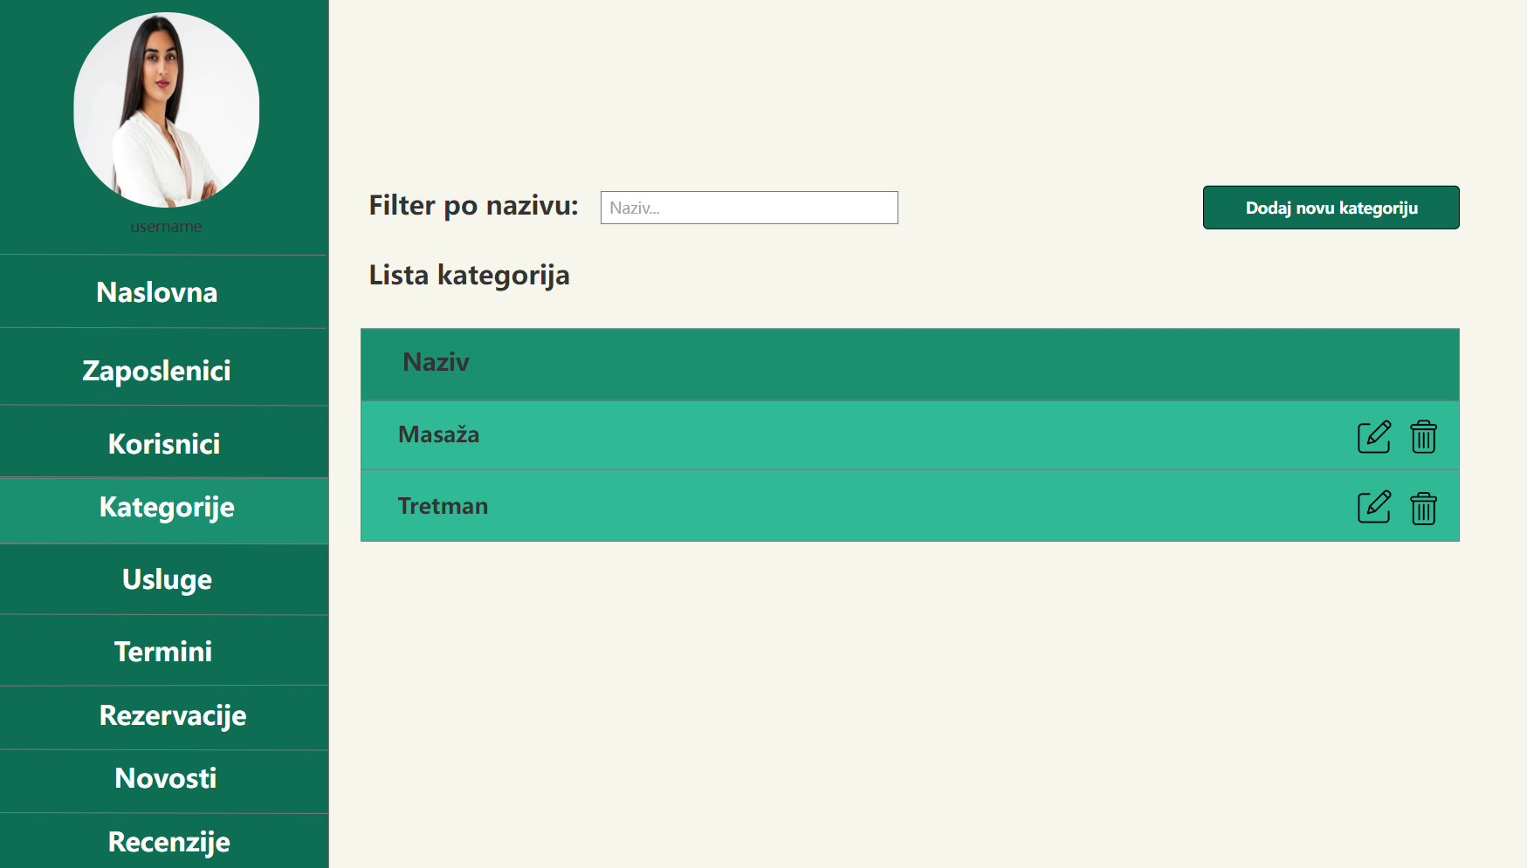

Slika 8. Pregled kategorija

* + Pregled novosti

Korisnik može da pregleda novosti na home stranici. Prvo su prikazane slika, naslov i prvih nekoliko riječi, a klikom na novost, može da pogleda kompletan sadržaj.

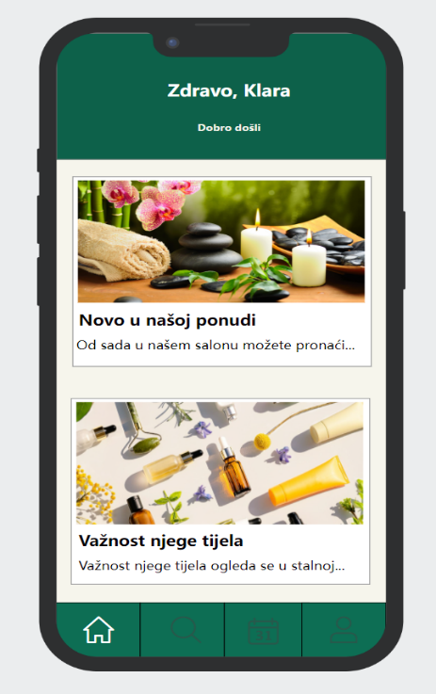

Slika 9. Pregled novosti

* + Pregled usluga

Korisnik može da ukuca naziv usluge ili da klikne na neku od kategorija i onda pogleda usluge koje pripadaju toj kategoriji. Klikom na neku od usluga, možemo da pogledamo detaljnije informacije o toj usluzi (naziv, cijena, trajanje, ocjena, opis usluge). Tu također postoji dugme Rezerviši, klikom na koje korisnik može rezervisati termin za odabranu uslugu.

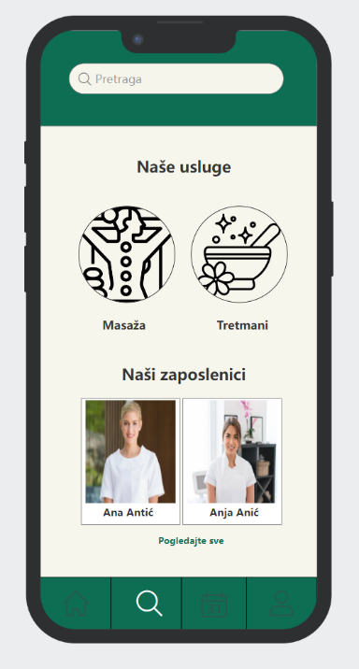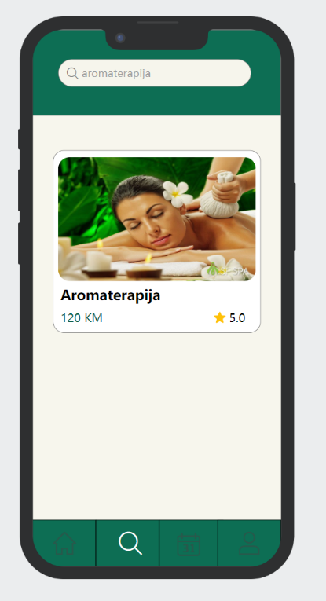

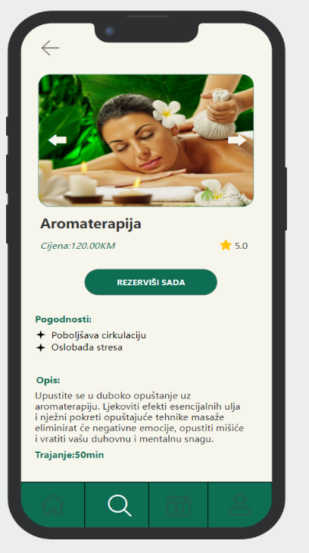

Slika 10. 11. i 12. Pretraga i pregled detalja usluge

* + Upravljanje rezervacijama

Korisnik može nakon što pronađe traženu uslugu rezervisati termin. Rezervacija se sastoji od odabira usluge, nakon čega se bira datum. U zavisnosti od slobodnih termina, korisnik može odabrati jedan od ponuđenih slobodnih termina. Slobodni termini bit će obojeni zelenom bojom, dok će zauzeti biti obojeni crvenom bojom i neće se moći kliknuti na njih. Nakon odabira svih podataka, oni mu se još jednom prikazuju ispisani i nakon toga klikom na dugme Rezerviši, rezervacija je kreirana. Klikom na ikonicu kalendara (treća po redu), korisnik može pogledati svoje rezervacije ili ih otkazati. Također u okviru svog profila može pogledati sve rezervacije.

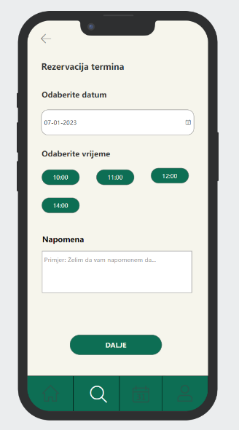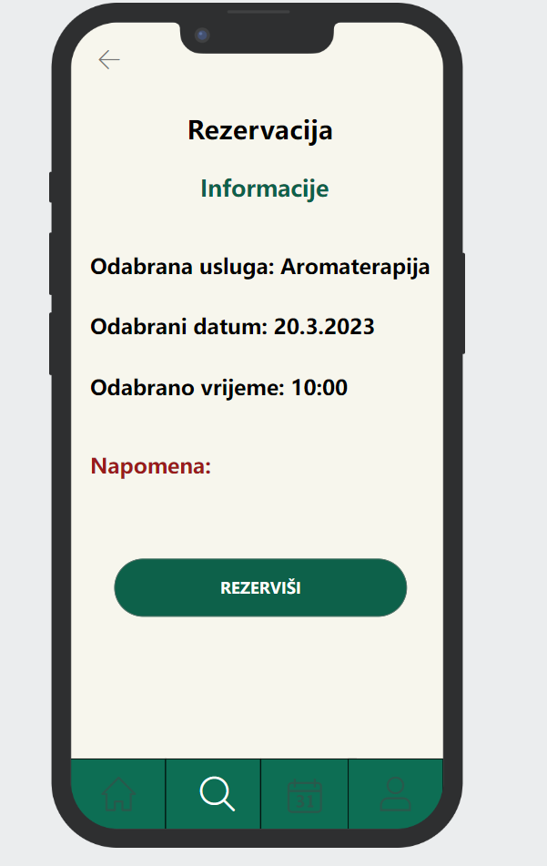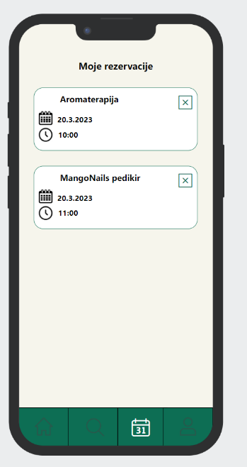

Slika 13. 14. i 15. Rezervacija termina, potvrda i pregled rezervacija

* + Upravljanje recenzijama

Upravljanje recenzijama obuhvata davanje ocjene i davanje recenzije/komentara. Kada korisnik pronađe uslugu koju je tražio, on može prelistati sadržaj koji vidi. Ispod opisa i detalja usluge vidjeti će neke recenzije koje su najnovije, kako bi ih pogledao sve treba kliknuti na Pogledaj sve, a zatim mu je omogućen pregled svih recenzija za tu posmatranu uslugu. Ukoliko korisnik želi može napisati recenziju, to može učiniti klikom na Napiši recenziju, nakon čega je potrebno popuniti odgovarajuća polja. Klikom na dugme Potvrdi on objavljuje tu recenziju, kako bi je svi ostali mogli vidjeti, a ona bi se trebala pojaviti ispod te usluge koju je on i recenzirao.

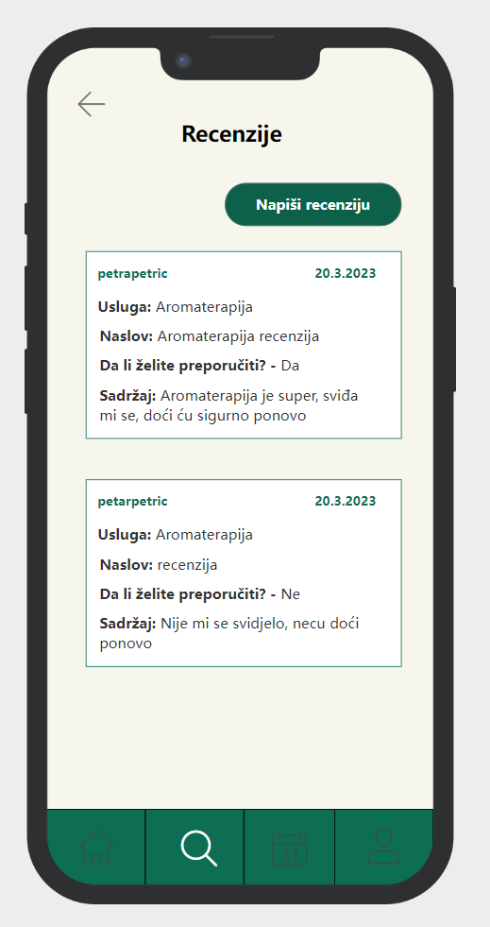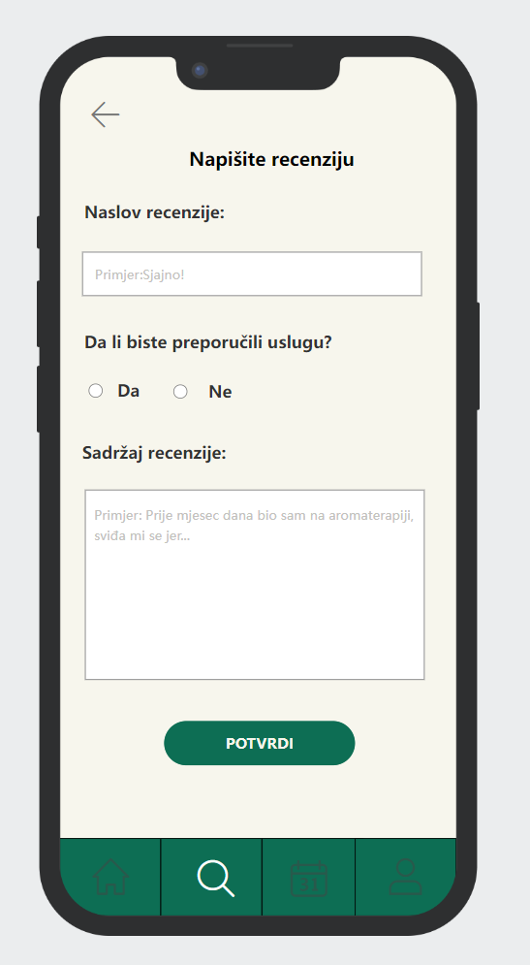

Slika 16. i 17. Pregled i dodavanje recenzije

* + Pregled profila i uređivanje profila

Korisnik može da pogleda svoj profil (sliku, ime i prezime), a ukoliko želi da pogleda detaljnije informacije o svom profilu, to može učiniti klikom na Lični podaci. Tada mu se prikazuju i ostale informacije koje je unio prilikom registracije. Klikom na Moje rezervacije, može pogledati sve svoje rezervacije, a klikom na Moje recenzije može pogledati sve svoje recenzije. Klikom na Uredi profil može mijenjati svoje podatke, kao i password.

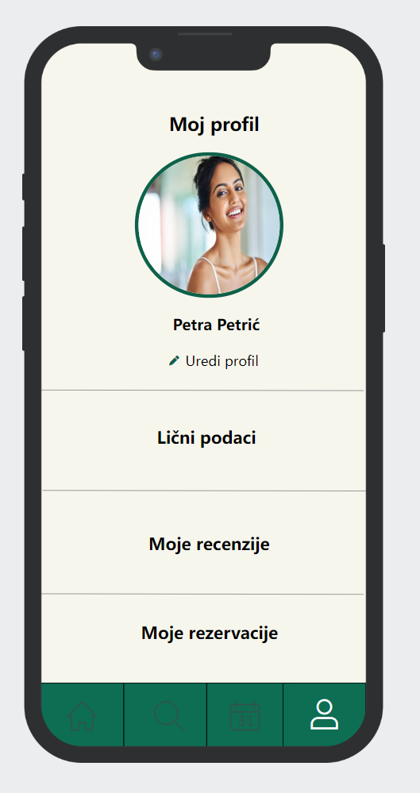

Slika 18. Pregled profila

1. **Opis web servisa**

Za razvoj web servisa koristiti će se REST arhitektura. Na desktop i mobilnoj aplikaciji pomoću Fluttera biti će omogućeno pravljenje i pregled rezervacije, pravljenje i pregled recenzija, pravljenje i pregled novosti, pregled usluga i dodavanje usluga kao i profil i uređivanje profila. Obje aplikacije će dohvatati podatke s WEB Api koristeći standardne metode (GET, POST, PUT, DELETE).

1. **Sistem preporuke**

Sistem preporuke biti će Content based filtering. Content based filtering omogućava preporuku na osnovu korisnikovog prijašnjeg ponašanja, što znači da on koristi korisnikove ocjene, komentare. Što bi značilo da će on na osnovu ocjena, recenzija ili rezervacija ponuditi korisniku usluge koje su najsličnije onima koje je on već ranije rezervisao, ocjenio, recenzirao. Također mogle bi se koristiti i informacije o samim uslugama, pa bi se tako preporučivale usluge koje su slične po cijeni, trajanju ili kategoriji same usluge.

1. **Izvještaji**

U sklopu desktop aplikacije postojati će opcija za kreiranje izvještaja kroz koju će administrator moći da vidi određene statističke podatke prikazane na grafikonima. Ti podaci se odnose na zaradu od različitih tipova usluga, kao i ocjena za usluge kako bi administrator mogao vidjeti koja usluga donosi najviše profita. Također biti će moguće vidjeti koji termini su najposjećeniji kao i usluge koje korisnici najčešće zahtjevaju, što se svakako može iskoristiti kasnije za daljnje planiranje i razvoj strategije. Ispod su prikazani primjeri kako bi to sve okvirno trebalo izgledati.

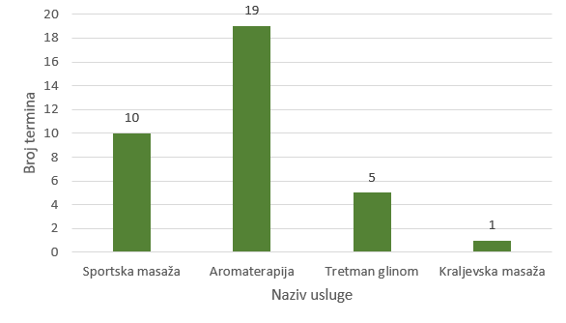

Slika 19. Chart koji pokazuje broj termina po usluzi

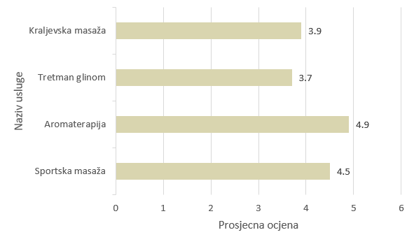

Slika 20. Chart koji pokazuje prosječnu ocjenu po usluzi

1. **Sistem za plaćanje**

U projektu će biti implementiran PayPal sistem za plaćanje. Prilikom kreiranja rezervacije bit će obavezno izvršiti plaćanje, a ukoliko korinik to ne želi rezervacija se briše i termin opet postaje slobodan.

1. **Zaključak**

Realizacijom projekta trebao bi se poboljšati rad wellness i spa centra. Sami proces rezervacije termina bio bi lakši za obje strane, i za zaposlene i za korisnike. Prvi ne bi trebali baviti se telefonskim razgovorima i mogli bi se posvetiti samo svom primarnom poslu, dok bi korisnici mogli lakše rezervisati svoj termin bez obzira na trenutno vrijeme (termin se može uvijek rezervisati, ne treba paziti na radno vrijeme centra ili uopšteno radne dane).

Korisnici će moći odabrati termin koji im najviše odgovara u skladu s njihovim preferencijama, što svakako dovodi do uštede vremena i olakšanja samog procesa rezervacije. Također kroz novosti korisnici će biti obavješteni u slučaju novih usluga, što će svakako doprinijeti i boljem poslovanju. Korisnik će također dobijati personalizirane preporuke na osnovu historije njegovih aktivnosti i preferencija. Kroz recenzije korisnici će davati svoj sud o uslugama, što na neki način opet pomaže samom centru. Svakako da i samom wellness i spa centru može se podići reputacija s obzirom da prati trendove i brine o korisničkom iskustvu, a svakako da i pomaže jačanju odnosa s korisnicima.